Tecnología de quelación orgánica para nutrición vegetal

Método general de aplicación:

Instrucciones de aplicación:

Un producto de investigación biotecnológica

Beneficios: Previene y corrige deficiencias preexistentes como lo indican las pruebas de suelo y hojas de plantas.  
Contiene todos los nutrientes necesarios para el crecimiento de las plantas.  
ARYAPYO NUTRA fue probado en cultivos de tomate para estudios de bioeficacia por la Universidad de Agricultura Mahatma Phule, Rahuri. Se informó un aumento de más del 20% en el rendimiento después de los ensayos.  
Mantiene la planta sana y el crecimiento se acelera.  
Actúa como acondicionador del suelo.  
Aumenta el ceño fruncido, estimula el desarrollo de la raíz, aumenta el rendimiento.  
También es un poderoso estimulante microbiano y atrayente de lombrices de tierra.

Garantía: El uso, la aplicación y el almacenamiento de este producto están fuera del control del fabricante. Además de la calidad constante del producto, el fabricante no asume ninguna responsabilidad.

Fabricado y comercializado por:

Plot No. FP-30, M.I.D.C., Shendra,

Aurangabad-431154, (M.S.) India.

Número de atención al cliente:(+91-240) 2970497,

Correo electrónico: [shrungi1@yahoo.com](mailto:shrungi1@yahoo.com)

Sitio web: [www.aryabiotech.com](http://www.aryabiotech.com)

Tasa de dilución: 3 a 5 ml por litro de agua.  
Se recomienda aplicar NUTRA en el período de estrés del ciclo de vida en las plantas (crecimiento vegetativo y fase de crecimiento reproductivo), por lo tanto durante al menos tres etapas diferentes y cuando aparecen los síntomas de deficiencia.  
Este producto no entra dentro del ámbito de la ley FCO, CIB. Este es un insumo atestiguado para la agricultura orgánica.  
Se puede aplicar por pulverización, riego por goteo y empapado en el suelo.

Almacenaje: Guarde el producto en su paquete original y en un lugar fresco y seco. Mantenga alejado los alimentos y la luz solar.

(Aplique temprano en la mañana o en la tarde).

Agite bien antes de usar

Inspeccionado por Ecocert SA F-32600, Insumos adecuados para su uso en agricultura ecológica, de acuerdo con número (CE) 834/2007 y 889/2008. Regulaciones inspeccionadas por Ecocert SA F-32600.

Insumo adecuado para agricultura ecológica, Producto conforme a NOP  
*Insumo aprobado para su uso en agricultura orgánica de acuerdo con el estándar NPOP atestiguado por Ecocert India Pvt. Ltd. (NPOP / NAB / 002)*

Contenido neto: 1000 ml

N º de Lote:

Fecha de fabricación:

Precio minorista máximo (lira turca):

(Incluyendo todos los impuestos)

Fecha de caducidad : Usar dentro de los 3 años posteriores a la fecha de fabricación.

NUTRICIÓN COMPLETA BIODISPONIBLE

**El increíble viaje de la ciencia**¡Minerales diseñados para la nutrición de las plantas y para aumentar el valor nutritivo de los productos agrícolas!

|  |  |
| --- | --- |
| Composición: | (%W/V) |
| Potasio biodisponible | 0.37 |
| Calcio Biodisponible | 2.9 |
| Magnesio Biodisponible | 0.14 |
| Zinc biodisponible | 0.12 |
| Hierro biodisponible | 0.07 |
| Boro biodisponible | 0.3 |
| Manganeso biodisponible | 0.19 |
| Fósforo biodisponible | 0.007 |
| Cobre biodisponible | 0.24 |
| Nitrógeno total | 2 |
| Materia orgánica | 7 |

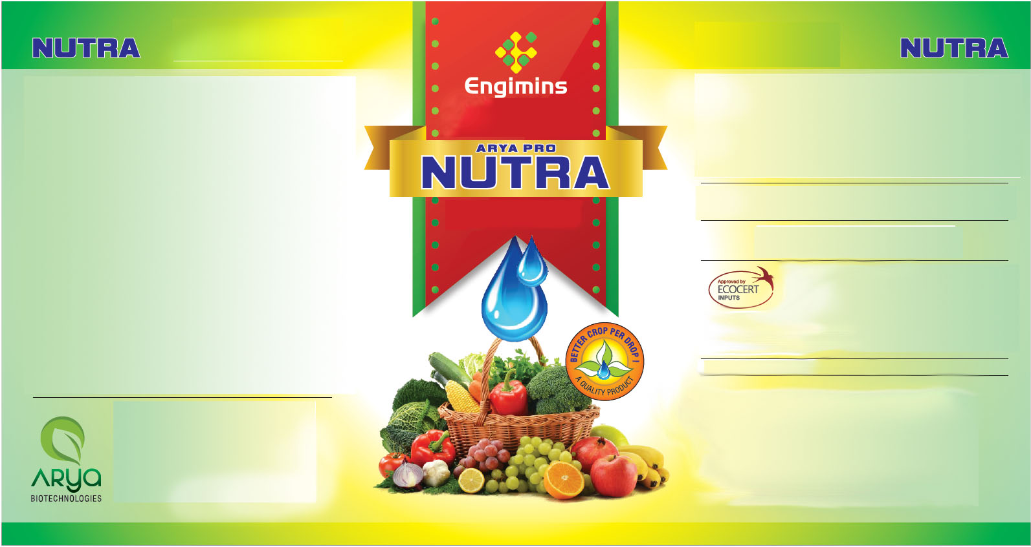

Tecnología de quelación orgánica para nutrición vegetal

¡Minerales diseñados para la nutrición de las plantas y para aumentar el valor nutritivo de los productos agrícolas!

Un producto de investigación biotecnológica

Este ENGIMIN contiene un agente quelante orgánico, que forma un enlace con minerales inorgánicos para transformarlos en minerales biodisponibles quelados orgánicamente. Este enlace facilita la protección / encapsulación hasta el momento en que se liberan a los cultivos.

Beneficios:

Previene y corrige deficiencias preexistentes como lo indican las pruebas de suelo y hojas de plantas.

MIXMIN no es tóxico, es ecológico y biodegradable.

Garantía: El uso, la aplicación y el almacenamiento de este producto están fuera del control del fabricante. Además de la calidad constante del producto, el fabricante no asume ninguna responsabilidad.

Fabricado y comercializado por:

Plot No. FP-30, M.I.D.C., Shendra, Aurangabad-431154, (M.S.) India.   
Número de atención al cliente:(+91-240) 2970497,  
Correo electrónico: shrungi1@yahoo.com

Sitio web: www.aryabiotech.com

Nutrición para el crecimiento vegetativo y la reproducción.

Método general de aplicación:

Instrucciones de aplicación: 3 a 5 ml por litro de agua (las tasas más bajas se deben utilizar para el mantenimiento, mientras que las tasas más altas corregirán las deficiencias nutricionales)

Se recomienda aplicar MIXMIN en el período de estrés del ciclo de vida en las plantas (crecimiento vegetativo y fase de crecimiento reproductivo), por lo tanto durante al menos tres etapas diferentes y cuando aparecen síntomas de deficiencia.

Base su aplicación en pecíolos o análisis de tejidos.

Este producto no entra dentro del ámbito de la ley FCO, CIB.   
Este es un insumo atestiguado para la agricultura orgánica

Almacenaje: Guarde el producto en su paquete original y en un lugar fresco y seco. Mantenga alejado los alimentos y la luz solar.

(Aplique temprano en la mañana o en la tarde).

Agite bien antes de usar

Inspeccionado por Ecocert SA F-32600, Insumos adecuados para su uso en agricultura ecológica, de acuerdo con número (CE) 834/2007 y 889/2008. Regulaciones inspeccionadas por Ecocert SA F-32600.

Insumo adecuado para agricultura ecológica, Producto conforme a NOP

*Insumo aprobado para su uso en agricultura orgánica de acuerdo con el estándar NPOP atestiguado por Ecocert India Pvt. Ltd. (NPOP / NAB / 002)*

Contenido neto: 1000ml

N º de Lote:

Fecha de fabricación:

Precio minorista máximo (lira turca):

(Incluyendo todos los impuestos)

Fecha de caducidad : Usar dentro de los 3 años posteriores a la fecha de fabricación.

|  |  |
| --- | --- |
| Composición : | (%W/V) |
| Magnesio Biodisponible | 0.15 |
| Zinc biodisponible | 0.45 |
| Hierro biodisponible | 0.16 |
| Boro biodisponible | 0.012 |
| Nitrógeno total | 2.1 |
| Materia orgánica |  |

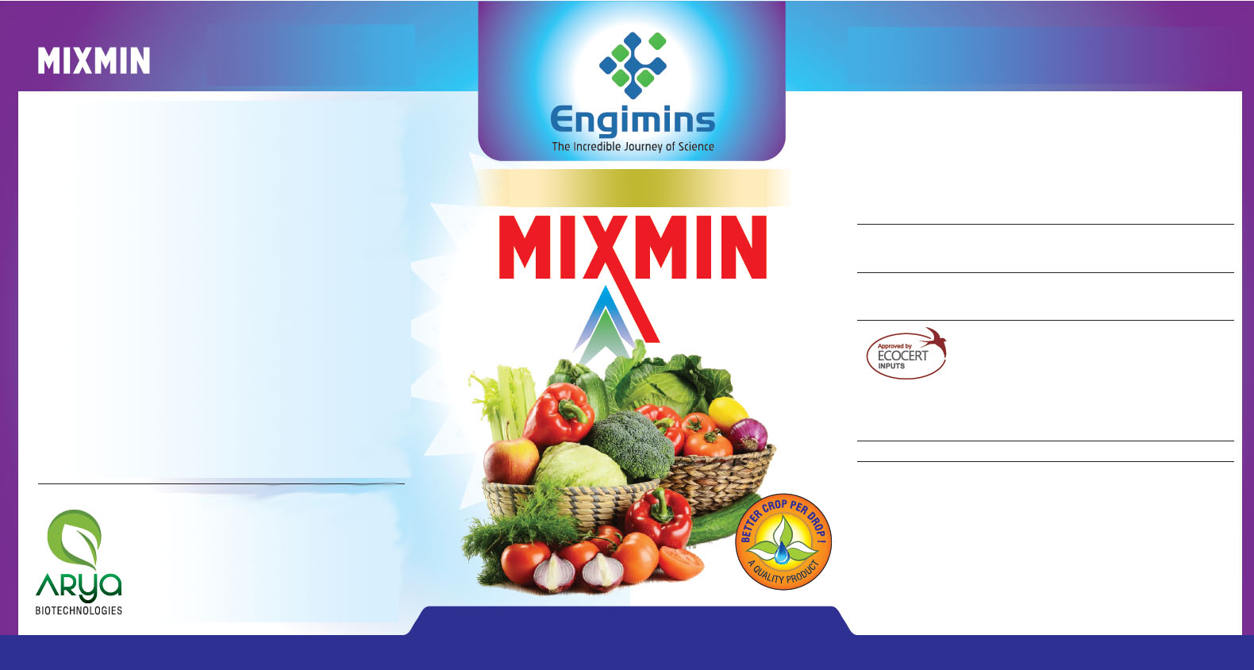

Tecnología de quelación orgánica para nutrición vegetal

Método general de aplicación:

Instrucciones de aplicación:

Un producto de investigación biotecnológica

Este ENGIMIN contiene un agente quelante orgánico, que forma un enlace con minerales inorgánicos para transformarlos en minerales biodisponibles quelados orgánicamente. Este enlace facilita la protección / encapsulación hasta el momento en que se liberan a los cultivos.

Beneficios:

Nanowise está especialmente diseñado para los cultivos en suelos calcáreos. La capacidad de un mineral para ser utilizado por las plantas es principalmente una cuestión de tamaño. Las micropartículas son absorbidas por las células vegetales de manera muy efectiva (biodisponible). ¡Entonces estos son MINERALES DE NANOWISE!

NANOWISE actúa como un acidificante en suelos alcalinos y corrige la deficiencia de nutrientes que generalmente se encuentra en suelos calcáreos.

Es un nutriente iniciador para la germinación y el establecimiento de cultivos.

Garantía: El uso, la aplicación y el almacenamiento de este producto están fuera del control del fabricante. Además de la calidad constante del producto, el fabricante no asume ninguna responsabilidad.

Fabricado y comercializado por:

Plot No. FP-30, M.I.D.C., Shendra, Aurangabad-431154, (M.S.) India.

Número de atención al cliente:(+91-240) 2970497,

Correo electrónico: shrungi1@yahoo.com

Sitio web: www.aryabiotech.com

N º de Lote:

Fecha de fabricación:

Precio minorista máximo (lira turca):

(Incluyendo todos los impuestos)

Fecha de caducidad : Usar dentro de los 3 años posteriores a la fecha de fabricación.

Tasa de dilución: 3 a 5 ml por litro de agua

Se recomienda aplicar NANOWISE en el período de estrés del ciclo de vida en las plantas (crecimiento vegetativo y fase de crecimiento reproductivo), por lo tanto durante al menos tres etapas diferentes y cuando aparecen síntomas de deficiencia.

Este producto no entra dentro del ámbito de la ley FCO, CIB.

Este es un insumo atestiguado para la agricultura orgánica.

Almacenaje: Guarde el producto en su paquete original y en un lugar fresco y seco. Mantenga alejado los alimentos y la luz solar.

(Aplique temprano en la mañana o en la tarde).

Agite bien antes de usar

Inspeccionado por Ecocert SA F-32600, Insumos adecuados para su uso en agricultura ecológica, de acuerdo con número (CE) 834/2007 y 889/2008. Regulaciones inspeccionadas por Ecocert SA F-32600.

Insumo adecuado para agricultura ecológica, Producto conforme a NOP

*Insumo aprobado para su uso en agricultura orgánica de acuerdo con el estándar NPOP atestiguado por Ecocert India Pvt. Ltd. (NPOP / NAB / 002)*

Contenido neto: 1000ml

¡Minerales diseñados para la nutrición de las plantas y para aumentar el valor nutritivo de los productos agrícolas!

Nutriente iniciador para la germinación y el establecimiento de cultivos

|  |  |
| --- | --- |
| Composición | (%W/V) |
| Zinc biodisponible | 0.12 |
| Hierro biodisponible | .011. |
| Manganeso biodisponible | 0.34 |
| Nitrógeno total | 1.7 |
| Materia orgánica |  |

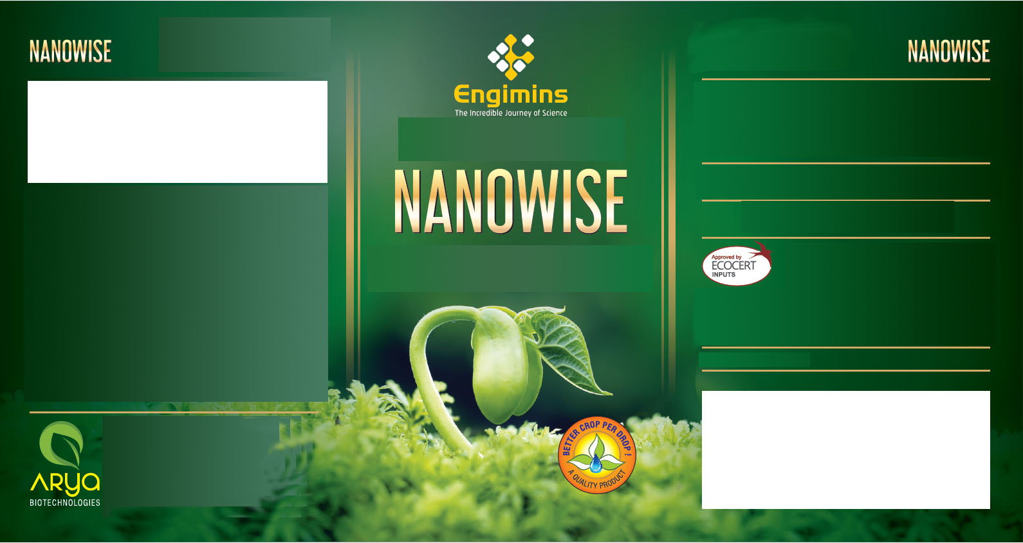

Tecnología de quelación orgánica para nutrición vegetal

Método general de aplicación:

Instrucciones de aplicación:

Un producto de investigación biotecnológica

Este ENGIMIN contiene un agente quelante orgánico, que forma un enlace con minerales inorgánicos para transformarlos en minerales biodisponibles quelados orgánicamente. Este enlace facilita la protección / encapsulación hasta el momento en que se liberan a los cultivos.

Beneficios:  
Aumento de tamaño uniforme en productos agrícolas.  
Aumente el contenido de ácidos grasos en las semillas oleaginosas y el azúcar en los cultivos que contienen azúcar.

Aumento de peso en productos agrícolas.

Aumente el rendimiento de la cápsula y la calidad de la fibra en cultivos de algodón.

Garantía: El uso, la aplicación y el almacenamiento de este producto están fuera del control del fabricante. Además de la calidad constante del producto, el fabricante no asume ninguna responsabilidad.

Fabricado y comercializado por:

Plot No. FP-30, M.I.D.C., Shendra, Aurangabad-431154, (M.S.) India.

Número de atención al cliente:(+91-240) 2970497,

Correo electrónico: shrungi1@yahoo.com

Sitio web: www.aryabiotech.com

¡Minerales diseñados para la nutrición de las plantas y para aumentar el valor nutritivo de los productos agrícolas!

Tasa de dilución: 3 a 5 ml por litro de agua   
Se recomienda aplicar AGAIN en el período de estrés del ciclo de vida en las plantas (crecimiento vegetativo y fase de crecimiento reproductivo), por lo tanto durante al menos tres etapas diferentes y cuando aparecen síntomas de deficiencia.  
Este producto no entra dentro del ámbito de la ley FCO, CIB.

Este es un insumo atestiguado para la agricultura orgánica.

Almacenaje: Guarde el producto en su paquete original y en un lugar fresco y seco. Mantenga alejado los alimentos y la luz solar.

(Aplique temprano en la mañana o en la tarde).

Agite bien antes de usar

Contenido neto: 1000ml

N º de Lote:

Fecha de fabricación:

Precio minorista máximo (lira turca):

(Incluyendo todos los impuestos)

Fecha de caducidad : Usar dentro de los 3 años posteriores a la fecha de fabricación.

|  |  |
| --- | --- |
| Composición : | (%W/V) |
| Potasio biodisponible | 0.68 |
| Boro biodisponible | 0.34 |
| Nitrógeno total | 2.27 |
| Materia orgánica | 6 |

Inspeccionado por Ecocert SA F-32600, Insumos adecuados para su uso en agricultura ecológica, de acuerdo con número (CE) 834/2007 y 889/2008. Regulaciones inspeccionadas por Ecocert SA F-32600.

Insumo adecuado para agricultura ecológica, Producto conforme a NOP

*Insumo aprobado para su uso en agricultura orgánica de acuerdo con el estándar NPOP atestiguado por Ecocert India Pvt. Ltd. (NPOP / NAB / 002)*

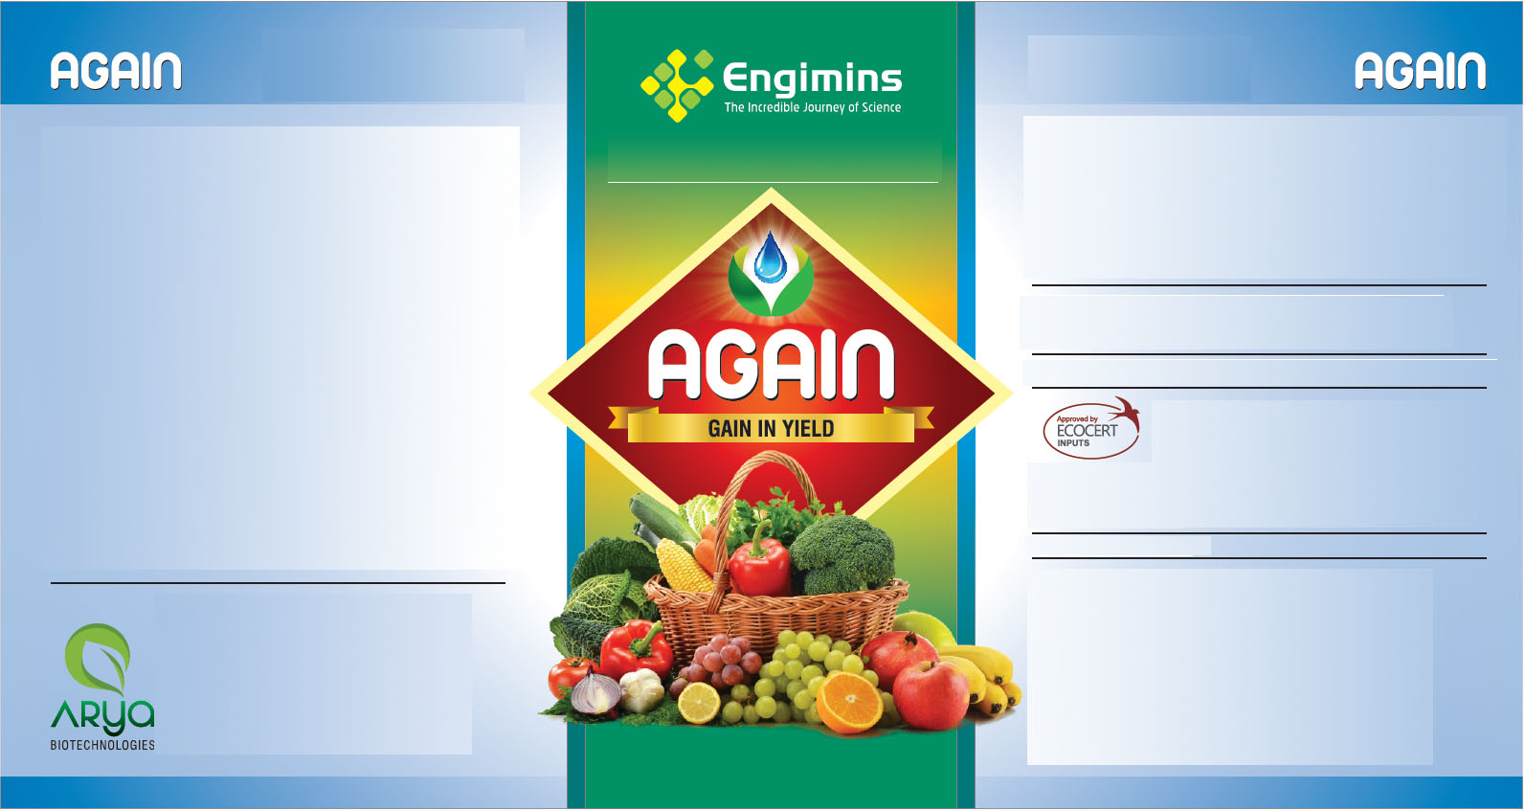

Tecnología de quelación orgánica para nutrición vegetal

Método general de aplicación:

Instrucciones de aplicación:

Un producto de investigación biotecnológica

Este ENGIMIN contiene un agente quelante orgánico, que forma un enlace con minerales inorgánicos para transformarlos en minerales biodisponibles quelados orgánicamente. Este enlace facilita la protección / encapsulación hasta el momento en que se liberan a los cultivos.

Beneficios:  
Fortalece las raíces de las plantas, los tallos y permite que las plantas crezcan mejor.  
Aumenta la resistencia a las enfermedades patógenas transmitidas por el suelo.  
Aumenta la producción de clorofila, de la que depende la fotosíntesis.  
En floricultura, aumenta el crecimiento de hojas y flores, mejora el color y evita la mancha de las hojas.

ARYROOT no es tóxico, es ecológico y biodegradable.

Garantía: El uso, la aplicación y el almacenamiento de este producto están fuera del control del fabricante. Además de la calidad constante del producto, el fabricante no asume ninguna responsabilidad.

Fabricado y comercializado por:

Plot No. FP-30, M.I.D.C., Shendra, Aurangabad-431154, (M.S.) India.

Número de atención al cliente:(+91-240) 2970497,

Correo electrónico: shrungi1@yahoo.com

Sitio web: www.aryabiotech.com

Fortalece las raíces de las plantas

Tasa de dilución: 3 a 5 ml por litro de agua

Se recomienda aplicar ARYAROOT en el período de estrés del ciclo de vida en las plantas (crecimiento vegetativo y fase de crecimiento reproductivo), por lo tanto durante al menos tres etapas diferentes y cuando aparecen síntomas de deficiencia.

Este producto no entra dentro del ámbito de la ley FCO, CIB.   
Este es un insumo atestiguado para la agricultura orgánica

Almacenaje: Guarde el producto en su paquete original y en un lugar fresco y seco. Mantenga alejado los alimentos y la luz solar.

(Aplique temprano en la mañana o en la tarde).

Agite bien antes de usar

Contenido neto: 1000ml

N º de Lote:

Fecha de fabricación:

Precio minorista máximo (lira turca):

(Incluyendo todos los impuestos)

Fecha de caducidad : Usar dentro de los 3 años posteriores a la fecha de fabricación.

|  |  |
| --- | --- |
| Composición : | (%W/V) |

|  |  |
| --- | --- |
| Calcio Biodisponible | 4 |
| Magnesio Biodisponible | 0.3 |
| Nitrógeno total | 1.99 |
| Materia orgánica | 6 |

Inspeccionado por Ecocert SA F-32600, Insumos adecuados para su uso en agricultura ecológica, de acuerdo con número (CE) 834/2007 y 889/2008. Regulaciones inspeccionadas por Ecocert SA F-32600.

Insumo adecuado para agricultura ecológica, Producto conforme a NOP

*Insumo aprobado para su uso en agricultura orgánica de acuerdo con el estándar NPOP atestiguado por Ecocert India Pvt. Ltd. (NPOP / NAB / 002)*

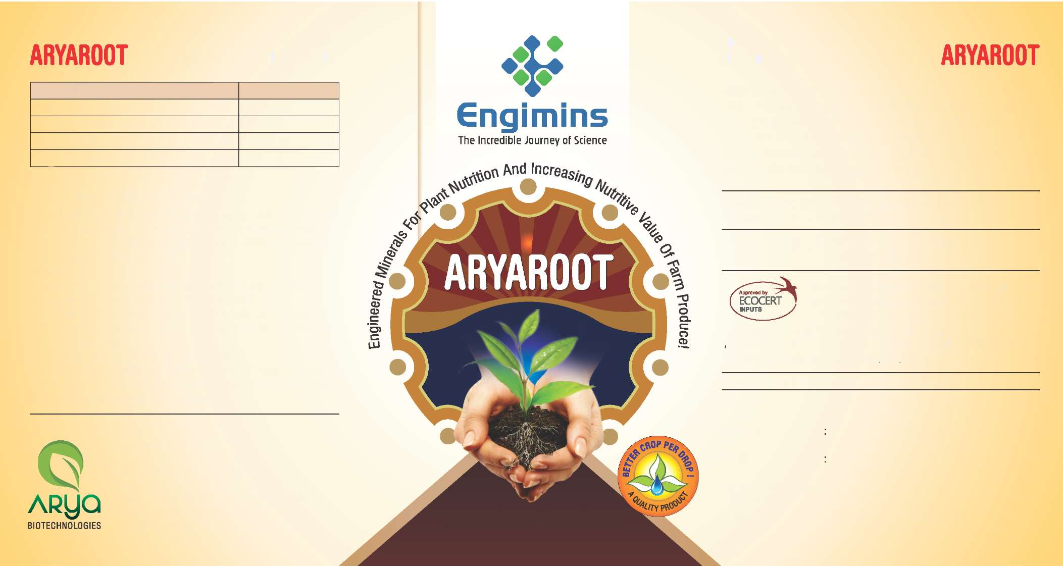

Tecnología de quelación orgánica para nutrición vegetal

Un producto de investigación biotecnológica

Este ENGIMIN contiene un agente quelante orgánico, que forma un enlace con minerales inorgánicos para transformarlos en minerales biodisponibles quelados orgánicamente. Este enlace facilita la protección / encapsulación hasta el momento en que se liberan a los cultivos.

Beneficios:   
Mejor calidad y mayor rendimiento. Se mejora el valor nutritivo del forraje.   
Fuente económica y lista de nutrientes orgánicos para ganado vivo y aves de corral.  
Fuente de proteínas y minerales biodisponibles.

AHAY no es tóxico, es ecológico y biodegradable.

Garantía: El uso, la aplicación y el almacenamiento de este producto están fuera del control del fabricante. Además de la calidad constante del producto, el fabricante no asume ninguna responsabilidad.

Fabricado y comercializado por:

Plot No. FP-30, M.I.D.C., Shendra, Aurangabad-431154, (M.S.) India.

Número de atención al cliente:(+91-240) 2970497,

Correo electrónico: shrungi1@yahoo.com

Sitio web: www.aryabiotech.com

¡Minerales diseñados para la nutrición de las plantas y para aumentar el valor nutritivo de los productos agrícolas!

Método general de aplicación:

Instrucciones de aplicación:

Tasa de dilución - 5 ml AHAY en 1 litro de agua y aplique.   
Aplicación en el suelo: 1 a 2 litros (según el tipo de cultivo) mediante riego por goteo o por agua en el momento del cultivo y el próximo cultivo.   
Aplicación de spray: En la fase de crecimiento vegetativo y la fase de crecimiento reproductivo (3 pulverizaciones)

Almacenaje: Guarde el producto en su paquete original y en un lugar fresco y seco. Mantenga alejado los alimentos y la luz solar.

(Aplique temprano en la mañana o en la tarde).

Agite bien antes de usar

Contenido neto: 1000ml

N º de Lote:

Fecha de fabricación:

Precio minorista máximo (lira turca):

(Incluyendo todos los impuestos)

Fecha de caducidad : Usar dentro de los 3 años posteriores a la fecha de fabricación.

Minerales diseñados para cultivos forrajeros

|  |  |
| --- | --- |
| Composición : | (%W/V) |
| Potasio biodisponible | 0.3 |
| Calcio Biodisponible | 3.3 |
| Magnesio Biodisponible | 0.08 |
| Zinc biodisponible | 0.18 |
| Hierro biodisponible | 0.11 |
| Manganeso biodisponible | 0.2 |
| Fósforo biodisponible | 0.013 |
| Cobre biodisponible | 0.27 |
| Nitrógeno total | 2.1 |
| Materia orgánica | 6 |

Inspeccionado por Ecocert SA F-32600, Insumos adecuados para su uso en agricultura ecológica, de acuerdo con número (CE) 834/2007 y 889/2008. Regulaciones inspeccionadas por Ecocert SA F-32600.

Insumo adecuado para agricultura ecológica, Producto conforme a NOP

*Insumo aprobado para su uso en agricultura orgánica de acuerdo con el estándar NPOP atestiguado por Ecocert India Pvt. Ltd. (NPOP / NAB / 002)*

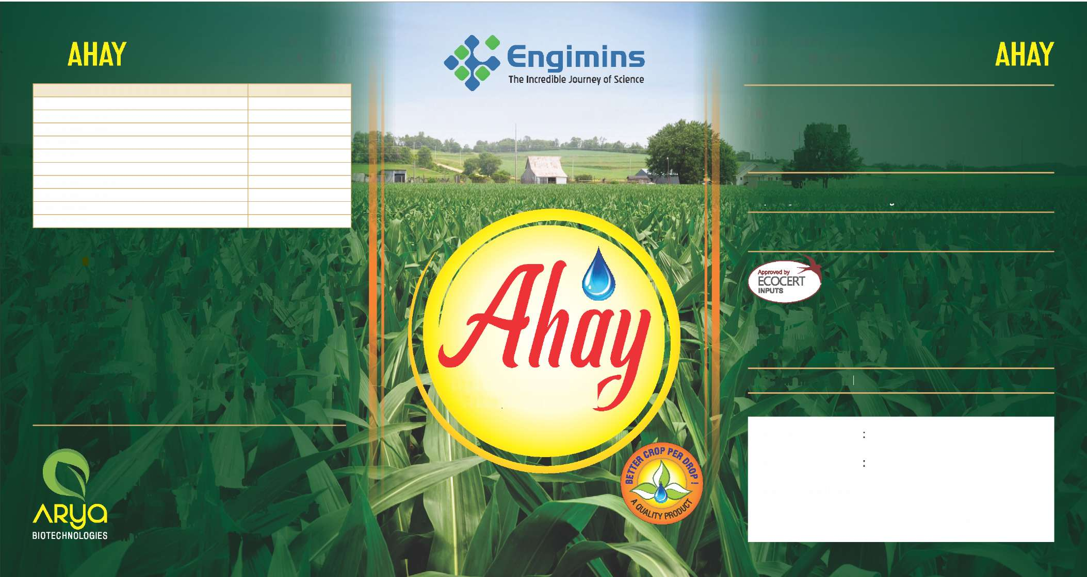

Tecnología de quelación orgánica para nutrición vegetal

Un producto de investigación biotecnológica

Este ENGIMIN contiene un agente quelante orgánico, que forma un enlace con minerales inorgánicos para transformarlos en minerales biodisponibles quelados orgánicamente. Este enlace facilita la protección / encapsulación hasta el momento en que se liberan a los cultivos.

Beneficios:  
Reduce la producción de etileno y el posible daño interno a las telas de almacenamiento en productos agrícolas. Ayuda a lograr producciones de alto valor comercial y una mayor vida post-cosecha.  
Evita la caída prematura de flores y frutos.  
Aumenta la formación de cápsulas, vainas o brotes de fruta y evita la pudrición y el agrietamiento de la fruta.  
Aumenta el tiempo de almacenamiento de las frutas.

Aumenta la resistencia de las plantas a bajas temperaturas y heladas primaverales.

AFRESHH no es tóxico, es ecológico y biodegradable.

Garantía: El uso, la aplicación y el almacenamiento de este producto están fuera del control del fabricante. Además de la calidad constante del producto, el fabricante no asume ninguna responsabilidad.

Fabricado y comercializado por:

Plot No. FP-30, M.I.D.C., Shendra, Aurangabad-431154, (M.S.) India.

Número de atención al cliente:(+91-240) 2970497,

Correo electrónico: shrungi1@yahoo.com

Sitio web: www.aryabiotech.com

Método general de aplicación:

Instrucciones de aplicación:

Tasa de dilución: 3 a 5 ml por litro de agua

Se recomienda aplicar AFRESH en el período de estrés del ciclo de vida en las plantas (crecimiento vegetativo y fase de crecimiento reproductivo), por lo tanto durante al menos tres etapas diferentes y cuando aparecen síntomas de deficiencia.

Este producto no entra dentro del ámbito de la ley FCO, CIB.   
Este es un insumo atestiguado para la agricultura orgánica.

Almacenaje: Guarde el producto en su paquete original y en un lugar fresco y seco. Mantenga alejado los alimentos y la luz solar.

(Aplique temprano en la mañana o en la tarde).

Agite bien antes de usar

Contenido neto: 1000ml

N º de Lote:

Fecha de fabricación:

Precio minorista máximo (lira turca):

(Incluyendo todos los impuestos)

Fecha de caducidad : Usar dentro de los 3 años posteriores a la fecha de fabricación.

|  |  |
| --- | --- |
| Composición : | (%W/V) |
| Calcio Biodisponible | 3.3 |
| Zinc biodisponible | 0.72 |
| Boro biodisponible | 0.36 |
| Nitrógeno total | 1.8 |
| Materia orgánica | 6.5 |

Inspeccionado por Ecocert SA F-32600, Insumos adecuados para su uso en agricultura ecológica, de acuerdo con número (CE) 834/2007 y 889/2008. Regulaciones inspeccionadas por Ecocert SA F-32600.

Insumo adecuado para agricultura ecológica, Producto conforme a NOP

*Insumo aprobado para su uso en agricultura orgánica de acuerdo con el estándar NPOP atestiguado por Ecocert India Pvt. Ltd. (NPOP / NAB / 002)*

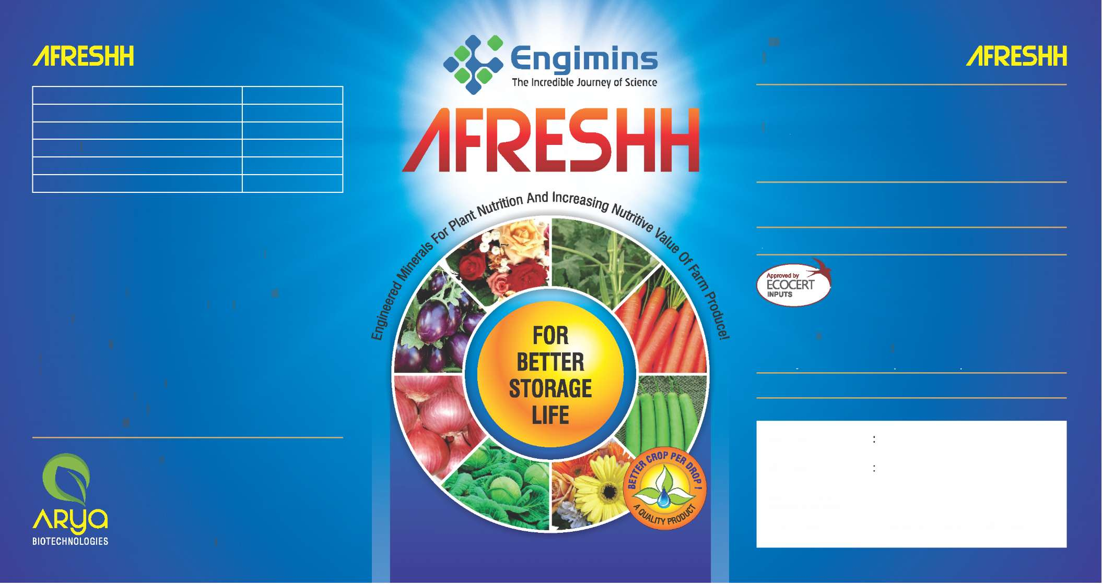

Tecnología de quelación orgánica para nutrición vegetal

Método general de aplicación:

Instrucciones de aplicación:

Fabricado y comercializado por:

Plot No. FP-30, M.I.D.C., Shendra, Aurangabad-431154, (M.S.) India.

Número de atención al cliente:(+91-240) 2970497,

Correo electrónico: shrungi1@yahoo.com

Sitio web: www.aryabiotech.com

Almacenaje: Guarde el producto en su paquete original y en un lugar fresco y seco. Mantenga alejado los alimentos y la luz solar.

(Aplique temprano en la mañana o en la tarde).

Agite bien antes de usar

Té de minerales diseñado para una buena floración, apresto y color en las plantas

N º de Lote:

Fecha de fabricación:

Precio minorista máximo (lira turca):

(Incluyendo todos los impuestos)

Fecha de caducidad : Usar dentro de los 3 años posteriores a la fecha de fabricación.

|  |  |
| --- | --- |
| Composición : | (%W/V) |
| Potasio biodisponible | 0.44 |
| Calcio Biodisponible | 3.3 |
| Magnesio Biodisponible | 0.17 |
| Boro biodisponible | 0.35 |
| Nitrógeno total | 1.93 |
| Materia orgánica | 7 |

Un producto de investigación biotecnológica

Este ENGIMIN contiene un agente quelante orgánico, que forma un enlace con minerales inorgánicos para transformarlos en minerales biodisponibles quelados orgánicamente. Este enlace facilita la protección / encapsulación hasta el momento en que se liberan a los cultivos.

Beneficios:  
Fortalece las paredes celulares de las plantas. Es un remedio preventivo y de clorosis e intensifica la floración.  
Previene y cura las fisiopatologías, como el hueso amargo y la desecación del raquis.  
Previene la mancha de la hoja, la pudrición de la flor, la desecación del stock de la hoja, el margen de la hoja y la punta del collar.  
Aumenta el contenido de azúcar de la fruta.  
En floricultura, aumenta el crecimiento de hojas y flores, mejora el color.

Remedia el exceso de estrés de sodio, bicarbonatos y cloruro en plantas y césped.

MINTY no es tóxico, es ecológico y biodegradable.

Garantía: El uso, la aplicación y el almacenamiento de este producto están fuera del control del fabricante. Además de la calidad constante del producto, el fabricante no asume ninguna responsabilidad.

Tasa de dilución: 3 a 5 ml por litro de agua

Se recomienda aplicar MINTY en el período de estrés del ciclo de vida en las plantas (crecimiento vegetativo y fase de crecimiento reproductivo), por lo tanto durante al menos tres etapas diferentes y cuando aparecen síntomas de deficiencia.

Este producto no entra dentro del ámbito de la ley FCO, CIB.   
Este es un insumo atestiguado para la agricultura orgánica.

Contenido neto: 1000ml

Inspeccionado por Ecocert SA F-32600, Insumos adecuados para su uso en agricultura ecológica, de acuerdo con número (CE) 834/2007 y 889/2008. Regulaciones inspeccionadas por Ecocert SA F-32600.

Insumo adecuado para agricultura ecológica, Producto conforme a NOP

*Insumo aprobado para su uso en agricultura orgánica de acuerdo con el estándar NPOP atestiguado por Ecocert India Pvt. Ltd. (NPOP / NAB / 002)*

¡Minerales diseñados para la nutrición de las plantas y para aumentar el valor nutritivo de los productos agrícolas!

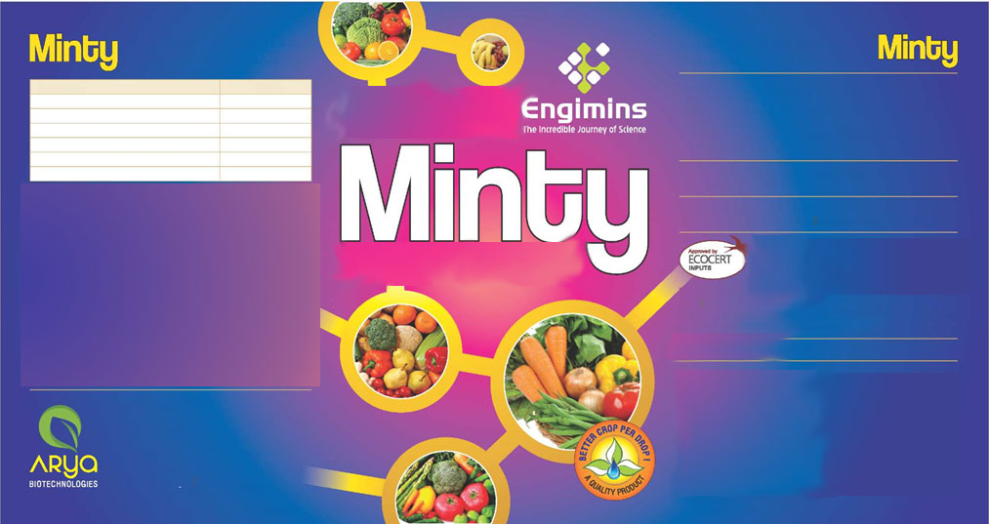

Tecnología de quelación orgánica para nutrición vegetal

Un producto de investigación biotecnológica

Este ENGIMIN contiene un agente quelante orgánico, que forma un enlace con minerales inorgánicos para transformarlos en minerales biodisponibles quelados orgánicamente. Este enlace facilita la protección / encapsulación hasta el momento en que se liberan a los cultivos.

Este producto está especialmente diseñado para su uso en todas las plantas ornamentales y de golf mantenidas profesionalmente.

Beneficios:  
Fortalece las paredes celulares de las plantas.  
Aumenta la producción de clorofila.  
Proporciona vigor para aliviar el estrés de las plantas y el césped.  
Remedia el exceso de estrés de sodio, bicarbonatos y cloruro en plantas y césped.  
Es un remedio preventivo y de clorosis.

TURFY no es tóxico, es ecológico y biodegradable.

Garantía: El uso, la aplicación y el almacenamiento de este producto están fuera del control del fabricante. Además de la calidad constante del producto, el fabricante no asume ninguna responsabilidad.

¡Minerales diseñados para la nutrición de las plantas y para aumentar el valor nutritivo de los productos agrícolas!

Para céspedes y plantas de jardín

Fabricado y comercializado por:

Plot No. FP-30, M.I.D.C., Shendra, Aurangabad-431154, (M.S.) India.

Número de atención al cliente:(+91-240) 2970497,

Correo electrónico: shrungi1@yahoo.com

Sitio web: www.aryabiotech.com

Método general de aplicación:

Instrucciones de aplicación:

Tasa de dilución: 3 a 5 ml por litro de agua. Aplique a través de rociado foliar / empapado del suelo / riego por goteo. Se recomienda aplicar TURFY en el período de estrés del ciclo de vida, por lo tanto, al menos durante tres etapas diferentes. Suelo: en el momento del cultivo, corte o próxima cosecha. Spray: pre y post dormancia de planta / césped. Pre y post plantación de planta / césped. Aplique cada 2-4 semanas para controlar el color y la vitalidad. Este producto no entra dentro del ámbito de la ley FCO, CIB. Este es un insumo atestiguado para la agricultura orgánica.

Almacenaje: Guarde el producto en su paquete original y en un lugar fresco y seco. Mantenga alejado los alimentos y la luz solar.

Aplique temprano en la mañana o en la tarde. Agite bien antes de usar.

Contenido neto: 1000ml

N º de Lote:

Fecha de fabricación:

Precio minorista máximo (lira turca):

(Incluyendo todos los impuestos)

Fecha de caducidad : Usar dentro de los 3 años posteriores a la fecha de fabricación.

|  |  |
| --- | --- |
| Composición : | (%W/V) |
| Potasio biodisponible | 0.44 |
| Calcio Biodisponible | 3.3 |
| Magnesio Biodisponible | 0.17 |
| Boro biodisponible | 0.35 |
| Nitrógeno total | 1.93 |
| Materia orgánica |  |

Inspeccionado por Ecocert SA F-32600, Insumos adecuados para su uso en agricultura ecológica, de acuerdo con número (CE) 834/2007 y 889/2008. Regulaciones inspeccionadas por Ecocert SA F-32600.

Insumo adecuado para agricultura ecológica, Producto conforme a NOP

*Insumo aprobado para su uso en agricultura orgánica de acuerdo con el estándar NPOP atestiguado por Ecocert India Pvt. Ltd. (NPOP / NAB / 002)*



Estimulante orgánico del crecimiento vegetal

Un producto de investigación biotecnológica para todos los cultivos

En sánscrito, BALADA significa "el que imparte poder o vigor". Actúa como un bioestimulante por excelencia basado en extracto de algas marinas de alta calidad y proteínas y fitohormonas disponibles de forma biotecnológica. Y como su nombre lo indica, permite que el cultivo desarrolle inmunidad innata y la capacidad de crecer mejor entre los desafíos naturales y de plagas.

Beneficios:

Ayuda al crecimiento vegetativo y reproductivo, aumenta el tamaño de la hoja en las hojas verdes y mejora la fijación de la fruta en tomate, granada y otras frutas.  
Compensa el daño causado por los herbicidas y reinicia el crecimiento atrofiado, se recupera del estrés abiótico.  
Promueve el crecimiento de RPCP (Rhizobacteria que promueve el crecimiento de las plantas) y otros microbios beneficiosos.  
Mejora los parámetros de calidad como el color, el brillo en las plantas con flores, la siembra de frutas y el contenido de carbohidratos.  
Facilita la absorción de nutrientes del suelo al acelerar el crecimiento de las raíces y acelera la translocación. Fortalece la tolerancia a las enfermedades.

Fabricado y comercializado por:

Plot No. FP-30, M.I.D.C., Shendra, Aurangabad-431154, (M.S.) India.

Número de atención al cliente:(+91-240) 2970497,

Correo electrónico: shrungi1@yahoo.com

Sitio web: www.aryabiotech.com

Estimulante orgánico del crecimiento vegetal

También disponible en forma granular y cápsula

|  |  |
| --- | --- |
| Composición : | (%W/V) |
| Potasio biodisponible | 0.36 |
| Fósforo biodisponible | 0.011 |
| Nitrógeno total | 0.14 |
| Materia orgánica | 8 |

Dosis y método de uso:

Líquido: Aplique 3-5 ml por litro de agua a través de spray foliar o goteo, se puede aplicar por empapado.

Úselo en períodos de estrés como etapas de crecimiento vegetativo y reproductivo.   
Este producto no entra dentro del ámbito de la ley FCO, CIB.

Este es un insumo atestiguado para la agricultura orgánica.

GARANTÍA: El uso, la aplicación y el almacenamiento de este producto están fuera del control del fabricante. Además de la calidad constante del producto, el fabricante no asume ninguna responsabilidad.

Almacenaje: Guarde el producto en su paquete original y en un lugar fresco y seco. Mantenga alejado los alimentos y la luz solar.

(Aplique temprano en la mañana o en la tarde).

Agite bien antes de usar

Contenido neto: 1000ml

N º de Lote:

Fecha de fabricación:

Precio minorista máximo (lira turca):

(Incluyendo todos los impuestos)

S Fecha de caducidad : Usar dentro de los 3 años posteriores a la fecha de fabricación.

Inspeccionado por Ecocert SA F-32600, Insumos adecuados para su uso en agricultura ecológica, de acuerdo con número (CE) 834/2007 y 889/2008. Regulaciones inspeccionadas por Ecocert SA F-32600.

Insumo adecuado para agricultura ecológica, Producto conforme a NOP

*Insumo aprobado para su uso en agricultura orgánica de acuerdo con el estándar NPOP atestiguado por Ecocert India Pvt. Ltd. (NPOP / NAB / 002)*

